Муниципальное бюджетное общеобразовательное учреждение
«Прохоровская гимназия»
Прохоровского района Белгородской области

Тема проекта

Приёмы технологии ТРИЗ как средство развития исследовательских умений, развития детской одарённости.
(Из опыта работы)

Катаева Татьяна Анатольевна,
учитель иностранного языка,
МБОУ «Прохоровская гимназия»
Прохоровского района Белгородской области

Прохоровка
2021

ОГЛАВЛЕНИЕ
ВВЕДЕНИЕ …………………………… с. 3
I РАЗДЕЛ 1.(теоретический) …………… с. 5
II РАЗДЕЛ 2.(практический) ………… с. 7
ЗАКЛЮЧЕНИЕ …………………… с. 18
СПИСОК ИСПОЛЬЗОВАННОЙ ЛИТЕРАТУРЫ …….. с. 19
ПРИЛОЖЕНИЕ………………………………… с. 20

ВВЕДЕНИЕ
Тема проекта – «Приёмы технологии ТРИЗ как средство развития исследовательских умений, развития детской одарённости».
В современном мире расширяются возможности межкультурного общения, обучения онлайн, дистанционного образования, поэтому иностранный язык становится востребован. Дети в начальных классах начинают с удовольствием изучать его, не переставая удивляться, делают открытия для себя. При переходе в основную школу их стремление к познанию уже проявляется не в такой степени, поисковая активность снижается. На практике учитель столкнулся с проблемой, что дети привыкают получать знания в готовом виде и не способны сами добывать их. Это важнейшее из условий для работы над этим проектом. Встал вопрос о необходимости развития исследовательских умений обучающихся для того, чтобы дети смогли приобрести универсальный способ освоения действительности, который позволит им самостоятельно открывать новые для них знания, удовлетворит потребность в саморазвитии, самоутверждении и самореализации.

Актуальность проекта.
ФГОС нового поколения на первый план выдвигает формирование ключевых компетентностей обучающихся, которые предполагают активную самостоятельную позицию учащихся в учении, развитие общеучебных умений, в первую очередь исследовательских, рефлексивных, самооценочных [14].
Детская потребность в исследовательском поиске обусловлена биологически. Всякий здоровый ребенок рождается исследователем [9]. Из уст ребенка тысяча раз звучит «Почему?», «Не говорите! Я сам!», а повзрослев, он уже говорит: «Подскажите, что писать».
Почему же дети теряют опыт самостоятельного поиска новых знаний? Быть может, это вина учителей. На уроках мало внимания уделяется развитию исследовательских умений, учителя зачастую гасят их, подменяя истину авторитетом «Пиши, что я сказала. Делай, как я говорила», обучающиеся не получают необходимого инструментария для поиска истины.
На молодёжных форумах часто встречаешь негодование подрастающего поколения в сторону образования в школе: «Сегодня школа в большей степени внушает детям идеи, а не учит их вырабатывать. Необходимо учить, как думать, а не что». Поэтому на уроке необходимо развивать исследовательские умения для того, чтобы ученик овладел способами решения любой проблемы, чтобы сам смог осуществить поиск истины.
Кроме того одной из приоритетных социальных задач является создание условий, обеспечивающих выявление и развитие одаренных детей. Из опыта работы можно сказать, что такие дети обладают высоким уровнем развития логического мышления, повышенным интересом к дивергентным задачам, оригинальностью, гибкостью мышления, они настоящие исследователи. Они не терпят ограничений на свои исследования, и это свойство продолжает оставаться их важнейшей отличительной чертой. Всё это надо учитывать, чтобы правильно выстроить методику обучения.
На основании этого мной был сделан вывод: необходимо проводить специально организованную работу, направленную на развитие исследовательских умений (ИУ) обучающихся, в особенности одарённых, учитывая свойственные им качества, чтобы они овладели способами решения любой проблемы, чтобы сами смогли осуществить поиск истины.
Гипотеза работы: я предположила, исследовательские умения являются метапредметными, поэтому средством для их развития могут быть выбраны приемы технологии метапредметного подхода в обучении ТРИЗ.
Продукт проекта - инструментарий для развития исследовательских умений как средства успешного освоения языка, как средство развития одарённости.
Цель проекта - развитие исследовательских умений (ИУ) обучающихся с использованием приёмов технологии ТРИЗ на уроках иностранного языка и вне урока.
Достижение поставленной цели предполагает решение следующих задач:
- Создать систему использования приёмов технологии ТРИЗ для развития исследовательских умений, развития одарённости.
- Разработать алгоритм исследовательского поиска.
- Разработать комплекс заданий, способствующих развитию исследовательских умений.
- Определить основные функции педагогического руководства развитием исследовательских умений.
Ведущей педагогической идеей проекта является применение приёмов технологии ТРИЗ на уроках иностранного языка и во внеурочной деятельности с целью обеспечения обучающегося необходимым инструментарием, который даст ему возможность самому выявить проблему исследования, определить цель и пути её достижения, самомотивировать и планировать, самостоятельно осуществлять и оценивать свой труд.
Новизна проекта.
Новизна заключается в подборке приёмов технологии ТРИЗ применительно к предмету «иностранный язык» и создании на их основе комплекса заданий, которые способствуют успешному овладению каждого шага алгоритма исследовательского поиска, т. е. усвоению исследовательских умений, а также в разработке авторских приёмов и заданий, в которых этот алгоритм выступает уже как средство открытия истины.
Практическая значимость: представленные материалы могут быть использованы педагогами как на уроках, так и во внеурочной деятельности.
Длительность работы над опытом - 4 года.

РАЗДЕЛ 1.
Теоретическая часть.
Феномен исследовательского умения достаточно широко освещен в научной литературе отечественными педагогами – исследователями.
А.И. Савенков к исследовательским умениям относит умение видеть проблемы; умение задавать вопросы; умение выдвигать гипотезы; умение давать определение понятиям; умение классифицировать; умение наблюдать; умение проводить эксперименты; умение работать с информацией; умение проверять и интерпретировать результаты; умение находить и формулировать аргументы; умение анализировать, устанавливать причинно-следственные связи, делать выводы и умозаключения; умение структурировать материал; умение доказывать и защищать свои идеи [12].
П.В. Середенко считает, что «исследовательские умения школьников — это совокупность операций по осуществлению интеллектуальных и эмпирических действий, составляющих исследовательскую деятельность и приводящих к новому знанию» [14].
По словам российского психолога и педагога А.И. Савенкова, исследовательскую деятельность следует рассматривать как особый вид интеллектуально-творческой деятельности. [11]. Она логически включает в себя мотивирующие факторы исследовательского поведения (поисковую активность) и механизм его осуществления. В роли этого механизма у человека выступает мышление. Развить все операции продуктивного и творческого мышления, а, следовательно, и исследовательские способности помогут приёмы технология ТРИЗ, которые дают способы решения двух основных типов открытых задач: изобретательских и исследовательских любой сложности и направленности. Изобретательская задача требует что-то придумать (изобрести), найти выход из проблемной ситуации. При решении исследовательской задачи Решателю необходимо объяснить некоторое явление, выявить причины или спрогнозировать результат, ответить на вопрос «Почему? Как происходит?» [16].
Основоположником технологии ТРИЗ (теории решения изобретательских задач) стал ученый, писатель-фантаст Генрих Саулович Альтшуллер в 1946 году. Его ученики успешно перенесли основные положения ТРИЗ в педагогику. Перед обучающимися не только ставятся проблемы, но предлагаются инструменты (алгоритм) для их решения, что помогает достижению успешности в решении изобретательских (исследовательских) задач.
В основе технологии ТРИЗ лежат много методов, приёмы которых возможны для использования в учебном процессе на уроках «иностранного языка» языка и во внеурочной деятельности для развития исследовательских умений школьников, а, значит, для развития одарённости: проблемно-поисковый метод, исследовательский метод (М.Н. Скаткин, И.Я. Лернер, А.И. Савенков), эвристический метод, методы научного познания мира и законов логики: эмпирические (наблюдение, эксперимент, сравнение, измерение, опрос, интуиция), универсальные: анализ, синтез, сравнения, абстрагирование и идеализация, обобщение, индукция, дедукция, аналогия, моделирование. [15].
Каждый ребёнок имеет потребность в исследовательском поиске, но особенно это важно для детей одарённых.

Необходимо ответить на вопрос: «Что же такое «одаренность»?» Это высокий уровень развития каких-либо способностей, следовательно, одаренный ребенок - это ребенок с высокоразвитыми способностями, который выделяется яркими, выдающимися достижениями (или имеет внутренние предпосылки для таких достижений) в одной или нескольких видах деятельности, так, например, в интеллектуальной или художественной деятельности, отличается творческим или продуктивным мышлением и т.д.
Увидеть одаренного ребенка не так просто, для этого нужна настоящая педагогическая интуиция либо психологическая подготовка. Это не всегда дисциплинированный, стабильно успевающий, прилежный ученик. Часто это странный в поведении ребёнок, непонятный, не всегда подчиняющийся большинству. Вспомним великого Эйнштейна, который был исключен из гимназии за неуспеваемость. Позже он говорил: «Система механического заучивания материала учащимися наносит вред самому духу учёбы и творческому мышлению». Список «успешных отчисленных» можно продолжить, это и К.Э. Циолковский, и Томас Эдисон, и Билл Гейтс. Их больше привлекали самостоятельные исследования: они экспериментировали, проводили опыты, читали труды великих учёных.
Учителю следует обращать внимание на качества, которые существенно отличают одаренных детей от их сверстников, условно называемых нормальными. Знание этих особенностей необходимо для адекватного построения образовательного процесса.
По словам А.И. Савенкова, истинного творца от посредственного человека отличают особенности познавательного развития. Одной из первых характеристик, отличающих одаренного человека, считают любознательность, это - стремление к познанию, исследованию окружающего мира жажда открытий. Важнейшим качеством является способность удивляться и видеть проблемы и противоречия, в особенности там, где другим все представляется ясным и понятным. Одарённому ребёнку свойственна познавательная самодеятельность, т.е. стремление к постоянному углублению в проблему.

РАЗДЕЛ 2. Практическая часть.
Диагностика исследовательских умений группы обучающихся (17 чел.) в 2017 году была осуществлена на основе карт наблюдений (методика А.И. Савенкова) [7], из 3 уровней сформированности исследовательских умений у школьников присутствует 2-й – 41% и 1-й – 59%, 3-й уровень (высший), когда ученики сами ставят проблему, ищут пути ее решения и находят само решение, отсутствует (Приложение № 1).
Согласно критериально-ориентированным тестам уровни развития исследовательских умений следующие: низкий – 35%, средний – 65%, высокий отсутствует. Эффективность участия школьников в научно-исследовательских конференциях и творческих конкурсах – 18%.
На основании этого был сделан вывод: необходимо проводить специально организованную работу, направленную на развитие исследовательских умений обучающихся.
Работа по развитию ИУ строится на основе принципов дифференциации, индивидуализации, персонализации, межпредметности, мультисенсорности, принципа открытости: столкновение с проблемой, которая выходит за рамки изучаемого предмета, принципа самостоятельной ценности общих исследовательских умений. Задача ИУ уже рассматривается не как частный способ познания, а как основной путь формирования особого стиля жизни, при котором поисковая активность будет занимать ведущее место[8].
Условия для развития исследовательских умений:
- Мотивированность.
- Деятельностный подход, обучение нацелено на получение продукта.
- Метапредметный подход.
- Исследовательский подход.
- Функционально-системный подход.
- Проблемно-исследовательский характер обучения, направленный на личностное и интеллектуальное развитие детей (лично-ориентированный подход) [13].
- Целенаправленность и систематичность.
- Организация творческой среды и информационного пространства.
- Ориентация учебного процесса на развитие самостоятельности и ответственности ученика за результаты своей деятельности.
- Демонстрация учителем компетентного поведения, обладание исследовательским типом мышления.
В процессе развития исследовательских умений возникает новый акцент в деятельности учителя: он включен в исследование поставленной проблемы на равных условиях с учеником и одновременно обучает его методике проведения исследования, что задаёт тон общения на уровне «коллега — коллега», ученик перестает быть объектом обучения, он занимает активную позицию. Парадокс в том, что учитель, работая в русле идей исследовательского обучения, может обучить ребёнка тому, что сам не знает.

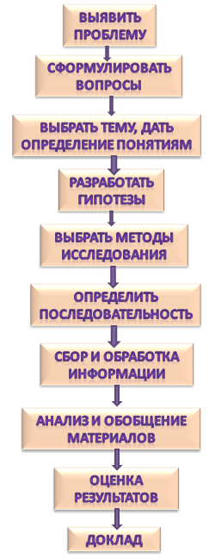
Организация учебного процесса
Специалист в области исследовательского обучения и в области диагностики и развития детской одарённости А.И. Савенков утверждает, что обучающийся, осуществляя исследовательский поиск должен пройти десять шагов к намеченной цели [11]. Эти шаги учитель отразил в алгоритме решения исследовательской задачи, «Открытие истины». Каждый шаг его прорабатывается в специально сконструированных учителем заданиях, основанных на приёмах и методах технологии ТРИЗ.

Приёмы и задания, направленные на овладения каждого шага алгоритма «Открытие истины».
Задания, моделирующие исследование, работают на достижение предметных (коммуникативная компетенция), метапредметных, личностных результатов, влияют на стиль мышления. Учитель рекомендует их использовать как тренинг на уроке, так и вне урока. Учебный материал подается под неожиданным углом.
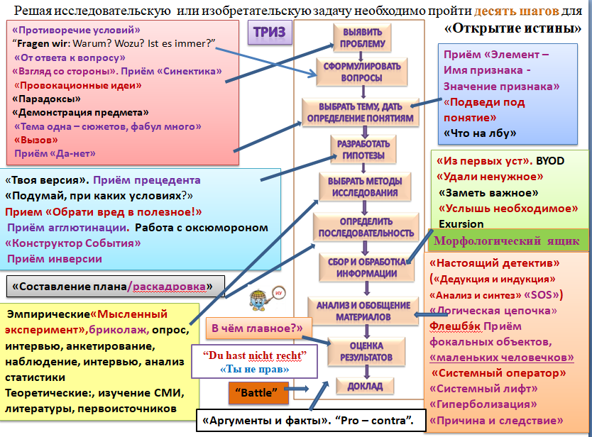

Приемы и задания для развития умения видеть проблему и
формулировать вопросы.
Решением всякой проблемы служит новая проблема. И.В.Гете
- “Was haben wir und was sollte sein?” Приём «Противоречие условий». Цель задания – обнаружить противоречие по схеме «Что имеем и что должны иметь?». Например, при изучении темы «Образование» в 9 классе говорим: «Мы имеем низкие оценки по экзаменам. Должны иметь «5» и «4». Проблема «Почему на экзаменах у детей низкие результаты?»».
- “Fragen wir: Warum …? Wozu …? Ist es immer …?” Постановка вопросов типа «Почему …? Зачем …? Всегда ли …? Материалом для выявления проблемы служит текст, какая-то информация, фотография, картинка, видеоролик, аудио. Например, при изучении темы «Охрана окружающей среды» в 7 классе учитель задает вопрос: «Почему бывают землетрясения?». При изучении грамматики в 5 классе учащиеся ищут ответ на вопрос «Всегда ли это существительное имеет артикль das?».
- “Von Antwort zur Frage”, «От ответа к вопросу». Задание даётся для формулировки темы исследования. Ученику дается несколько карточек с вопросами. Он, не читая вопроса вслух и не показывая, что написано на карточке, громко отвечает на него. Например, на карточке написано: «Вы любите спорт?» Ребенок отвечает: «Я люблю спорт» (тема «Спорт», 7 класс). Другим детям надо догадаться, каким был вопрос.
- “Problemsituation”. Демонстрация проблемной ситуации. Например, «К нам приезжают гости из Германии». (Тема «Обсуждаем программу пребывания школьников из другой страны», 8 класс). Сразу возникают вопросы: К каким условиям привыкли немцы? Что любят немцы? Какую кухню предпочитают? Что бы их заинтересовало в посёлке? Знаем ли мы их привычки? Как подобрать лексику для вежливой формы общения? Это уже огромный материал для исследования.
- “Blick von seiten”. «Взгляд со стороны». Приём «Синектика». Главная задача данного упражнения заключается в том, чтобы развивать умение смотреть на объекты, события, факты и обстоятельства с разных позиций. Одно из самых важных свойств в деле выявления проблем – способность изменять собственную точку зрения, смотреть на объект исследования с разных сторон. Если смотреть на один и тот же объект с разных точек зрения, то обязательно увидишь то, что ускользает от традиционного взгляда и часто не замечается другими. Например, «Взгляни на перемену в школе со стороны ученика, учителя, родителя, психолога, технического работника, хомяка из «Живого уголка»». (Тема «Школа», 8 класс.) (Приложение № 2).
- “ Provozierende Ideen und Fangfragen”. «Провокационные идеи» - пример логической уловки, в нем содержится противоречивое предположение, которое существенно затрудняет получение на него прямого ответа. Существует аксиома «Дружба – это благо», но чтобы подвести к проблеме, мы говорим «Дружба приносит боль» (Тема «Дружба», 10 класс). Почему тарелки круглые? Почему в Германии петух кричит «Kikiriki», а в России – «Кукареку»? Почему это слово имеет имена “Dragonfly”, “Wasserjungfer”, «стрекоза» или “Schneeglöckchen”? (Тема «Жизнь в деревне», 7 класс). Это выход на межпредметные знания по биологии, толчок к написанию исследования на проблему номинаций растений или насекомых в языках.
- “Paradoxe” «Парадоксы». Они уже содержат в себе противоречие. Это могут быть высказывания, парадоксальные картинки, которые содержат оригинальность, противоречивость в себе, что способствует выявлению проблемы (Приложение №1).
- Демонстрация парадоксальной цитаты на необходимую тему.

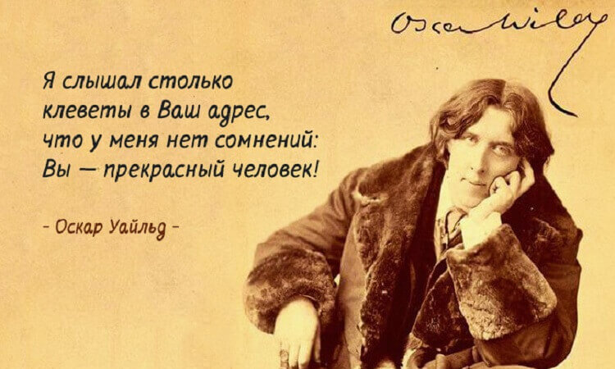
Кто такой настоящий друг?
(Тема «Дружба»)
Почему люди клевещут на других? (Тема «Взаимоотношения молодёжи»)

Тема «Сегодняшняя молодёжь. Какие проблемы она имеет?», 9 класс. Такие задания несут в себе огромный воспитательный потенциал.
- “Vom Überleben zum Problem”. От суждения к проблеме.
Никто не делает зла. Почему в мире так много зла?
Мы сидим, часами общаясь в интернете, но страдаем от одиночества. Почему мы одиноки в сети? (Тема «Сегодняшняя молодёжь. Какие проблемы она имеет?», 9 класс).
- “Fortsetzung”. Продолжи высказывание «Люди хотят мира, но …».
«Прогресс - это благо, тогда почему …». «Боремся за чистоту, а …». (Тема «Природа и экология. Экологическая культура», 11 класс).
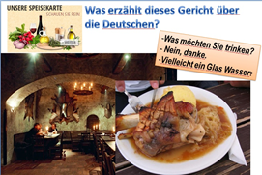
- “ Was steckt dahinter?” «Демонстрация предмета (национального костюма, блюда и т.д.), явления, события» “Was erzӓhlt die Volkstracht?” (Тема «Путешествие по Германии»», 8 класс, Приложение №1).
- “Ein Thema – viele Sujets, viele Fabeln” «Тема одна – сюжетов, фабул много». Например, при изучении темы «Проблемы молодежи» в 9 классе детям предлагается придумать и нарисовать как можно больше сюжетов на одну и ту же тему («Подросток чувствует себя одиноким») или фабул (цепочка событий и фактов, реальных или вымышленных, в их логической причинно-временной последовательности.
- “Zuruf”, «Вызов».“Streiten wir uns!” - приглашение вступить в спор, так как стремление спорить есть не только свойство психики одарённого ребёнка, но и непременный атрибут продуктивного мышления познания. Так, в 9 классе в рамках темы « Здоровье молодёжи» речь зашла о воде “Wie ist das Wasser? – Es ist durchsichtig. - Nein, es ist gelb… Warum?” Спор вылился в написание исследовательской работы «Питьевая вода гимназии», которая заняла в международном конкурсе «Школа за экологию» призовое место. Обучающиеся получили в подарок переносную химическую лабораторию.
- “Ja-nein” Приём «Да-нет». Прогнозирование темы с помощью вопросов обучающихся учителю, который отвечает только «Да - нет».

Приемы и задания для развития умения разрабатывать гипотезы.
Гипотезы — это леса, которые возводят перед
зданием и сносят, когда здание готово.
И. В. Гёте
Гипотеза должна быть обоснованной, указывающей путь исследовательского поиска. Но для детских исследований важно умение вырабатывать гипотезы по принципу «чем больше, тем лучше». Ценны самые фантастические гипотезы и даже «провокационные идеи». Уже сама по себе гипотеза - важный фактор, мотивирующий творческий исследовательский потенциал ребёнка.
- “ Deine Version”. «Твоя версия». Начни высказывание со слов: может быть; предположим; допустим; возможно; что, если… (Vermuten wir; es kann sein; vielleicht; es ist möglich; wenn ...). Так, в 6 классе в рамках темы «Один день нашей жизни» учитель задаёт вопрос по проблеме «Свободное время, хобби»: Почему многие дети любят компьютерные игры? (Warum splielen viele Kinder Computerspiele gern?). Здесь учитель применяет приём прецедента, когда у обучающихся появляется возможность сравнить свои гипотезы с уже существующими вариантами решения задачи и при необходимости скорректировать гипотезу (Приложение №1).
- “Unter welchen Bedingungen?” Подумай, при каких условиях? Полезен или бесполезен предмет? Например, на уроке в 9 классе по теме «Свободное время» учитель задает вопрос о том, при каких условиях тот или иной предмет полезен, бесполезен (Das Handy-телефон; das Obst-фрукты; das Auto; das Buch-книга).
- Прием «Обрати бесполезное в полезное!» Например, на уроке в 9 классе по теме «Жизнь школы» учащиеся, выдвигая гипотезы, говорят, что энергия крика разрушительна, но полезна при сборе урожая яблок, для проверки пломб на прочность.
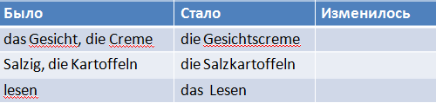
- Приём агглютинации. Работа с оксюмороном («соединение несоединимого»). Ученикам предлагается соединить несоединимые в реальности качества, свойства, части объектов и изобразить. Когда это бывает «живой труп», горячий снег, черный свет, сила слабости? Например, в 10 классе учитель, обсуждая с детьми тему «Семья», спрашивает: «Кому мы можем адресовать слова «сила слабости»?» Сила женщины в ее слабости. Die Stärke einer Frau ist in ihrer Schwäche.
- «Конструктор События». Прием имеет вид: «Было – стало – изменилось». Применим для объяснения грамматического материала «Словообразование» в 5 классе.
- “Möglichkeiten” “Suche keine Ursache, suche Möglichkeiten”. «Не ищи причину, ищи возможность». Приём инверсии. Например, при изучении темы “Im Restaurant” (8 класс) учитель говорит, что в ресторанах находится пища. Даёт провокационную идею «В ресторанах нет пищи». Дети представляют людей, сидящих в красивом ресторане, но без еды. Предполагают, что когда посетители захотят сюда прийти снова, то не забудут принести с собой бутерброды. Возникает идея ресторана как элегантного места для пикников под крышей.
Приемы и задания для развития умения определять понятия.
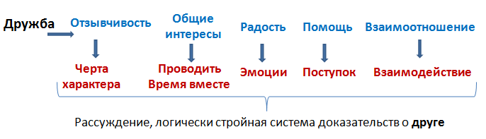

- Задание “ Begriff” «Подведи под понятие». Понятие - «элементарная клетка логической мысли», его правильное определение представляет собой одно из первых условий безошибочного рассуждения. С помощью приёма «Элемент – Имя признака - Значение признака» ученики раскрывают понятие «дружба», начинают логически выстраивать рассказ о дружбе, о друге. Педагог учит не только давать описание предмета, характеризовать его, но и сравнить с другими, исправлять ошибки в названии, искать противоположные понятия, многозначные слова.
- “Wortzweck”(«цель слова, понятия»). «Назначение предмета». Прием помогает обнаружить как можно больше стандартных и нестандартных назначений предмета или явления. Например, при изучении темы “Massenmedien” в 9 классе говорят о назначении слова «СМИ»: информируют, пропагандируют, помогают, разочаровывают, раздражают… При изучении грамматики восьмиклассники исследуют уникальность глаголов haben, sein, werden. (Приложение №1).
- “Auf der Stirn”. Упражнение «Что на лбу». Цель упражнения - определить понятие по признакам, по его функционированию с помощью ассоциаций, интуиции, элементарной логике. В 6 классе по теме «Еда» обучающиеся должны определить понятие слова «немецкие сосиски» (телячьи, баварские, содержащие мясо).
Приемы и задания для развития умения выбирать методы
исследования.
- На уроках в 6 классе учитель использует карточки-задания с символическими изображениями «методов исследования»[19] и карточки с темами исследования: «Как приветствуют друг друга в Германии? Как сделать жизнь пожилых людей интересней?». Эта работа успешно осуществляется в группах. Учащиеся определяют, какими методами они будут собирать информацию: «Посмотреть в книгах». «Посмотреть по телевизору». «Спросить у друзей». «Получить информацию у компьютера». «Понаблюдать». «Провести эксперимент». «Связаться со специалистом». Детям необходимо сделать план более строгим и последовательным. Учитель подводит их к идее, что сначала надо подумать самостоятельно, а затем применить все другие «методы».
- Бриколаж - создание предмета или объекта из подручных материалов, опыт. Создание креативной ёлки (тема «Рождество», 5 класс).
- “Experiment in Gedanken”. «Мысленный эксперимент». В ходе мысленных экспериментов исследователь представляет себе каждый шаг своего воображаемого действия с объектом и может яснее увидеть результаты этих действий. В 11 классе по теме «Прогресс и его последствия» попробуем в ходе мысленных экспериментов решить следующие задачи «Что нужно сделать, чтобы прекратились войны? Какими должны быть города, чтобы люди не гибли на дорогах?» «Звонок в Мюнхен», «СМС».
- Опрос, интервью, анкетирование, наблюдение. (Приложение №2).

Приемы и задания для развития умения собирать, обрабатывать
информацию.
- “Look more”, “Informationsquelle”, “Aus dem ersten Mund”. «Из первых уст». Поиск информации (умение работать с первоисточниками, со справочной, профессиональной периодической литературой, с аутентичной литературой, Интернет-ресурсами, ИКТ-ресурсами, видеоматериалом). Рассматривая проблему «Как победить на лыжных гонках?» (тема «Спорт», 7 класс), предлагаем видео от компании “Fischer” (Приложение №2).
- BYOD. Bring your own devices — это приём, при котором для занятий активно используются смартфоны, ноутбуки, планшеты с установленными приложениями к учебнику с целью поиска информации.
- «Составление плана/раскадровка». Прием для обучения составлению простого и развернутого плана прочитанного материала.
- Delete unnötiges! «Удали ненужное». Прием для обучения чтению с целью поиска только информации необходимой для познания, удаляя ненужное (Приложение №1).
- “Bemerke das wichtigste” «Заметь важное». Чтение с заметками.
- “Höre erforderliches zu”«Услышь необходимое». Просмотр видео- и аудиоматериалов с целью поиска необходимой информации для подтверждения гипотез (Приложение №2).
- Exursion. Экскурсия реальная или виртуальная в рамках любой темы.

Приемы и задания для развития умения классифицировать
Морфологический ящик. Сбор частей слова для конструирования новых слов, сбор лексических значений многозначных слов, копилка фразеологизмов (Приложение №1).

Для развития умения анализировать и обобщать материал.
Необходимы умения применять логические операции (анализ, синтез, сравнение, обобщение) (Приложение №1).
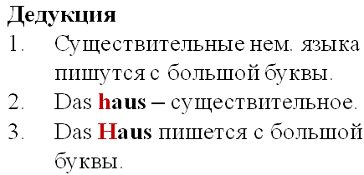
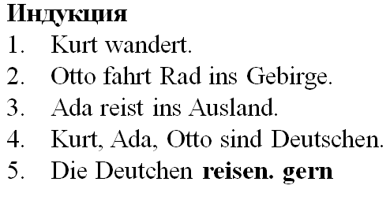
- “True Detective” «Настоящий детектив». Задания с применением дедукции, индукции учитель успешно применяет при обобщении материала в разговорной речи “Typisch deutsch” (7 класс) и при изучении грамматики (5 класс).

- SOS: "sammeln" – "ordnen“-systematisieren”
(собирать-упорядочивать-систематизировать) – приём для анализа грамматических явлений (Приложение №2).
- “Flashback” «Озарение». Флешбэ́к (англ. flash - вспышка, озарение; back - назад). Прием на основе метода смыслового видения. Задания с целью «открытия» слова, образованного путём словосложения. Обучающиеся анализируют слово, раскладывая его на составные части, мысленно устанавливают взаимосвязь между ними и догадываются о значении лексической единицы: Der Zungenbrecher = die Zunge (язык) + brechen (ломать) – скороговорка, Vergissmeinnicht – незабудка и т.д. (Тема «Жизнь в деревне», 7 класс).
- “Im Fokus”, упражнение на основе метода фокальных объектов. На уроке в 6 классе по теме «Классная комната» учитель предлагает через установление ассоциативных связей описать классную доску путём перенесение на неё признаков других объектов («случайных). Например, классная доска – подвесная, зелёная, металлическая. Случайный объект – глобус – круглый, вращающий, трёхцветный. Получаем: классная доска - круглая, вращающаяся, трёхцветная. В результате фантазирования получаются объекты, обладающие необычными свойствами. Обязательным в обучении является анализ практического применения полученных проектов: «А где можно использовать такой объект? Для чего он может понадобиться? Чем новый, усовершенствованный объект лучше прежнего?»
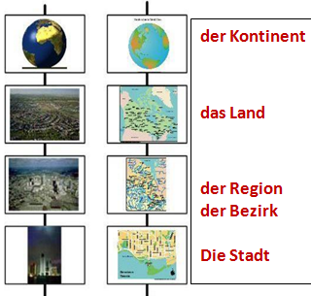
- “Logische Kette” «Логическая цепочка». Думай как математик! Цель - развитие логического и аналитического мышления. Учитель организует работу в парах (в малых группах). На карточках написаны этапы, которые необходимо разложить в правильной последовательности, либо учитель предлагает текст или аудиоматериал, на основе полученной информации ученики выстраивают логическую цепочку («5» - keine Hausaufgabe – keine Zeit – Computergames spielte). Результаты проверяются, обсуждаются и корректируются. Задания на установление логической последовательности (Der Vater kaufte einen Fernseher. Am Abend die ganze Familie sieht ihre Lieblingssendung).
- Приём “Bumerang”.
- «Системный лифт». Для рассмотрения частей изучаемого объекта и объекта как части другого более крупного объекта. Приём используется для сравнения и систематизации объектов, например, по теме «Окружающий мир», 7 класс).
- «Гиперболизация». Увеличивается или уменьшается объект познания, его отдельные части или качества. Проблема становится видимой. Можно легко проанализировать вопрос о необходимости борьбы с мусором (тема «Экология», 7 класс).

- “Ursache und Wirkung”. Обнаружение причинно-следственных отношений является очень важным при подборе аргументов. Такие упражнения даются ребёнку, который уже имеет опыт анализа объектов, сравнения, выделения главных признаков и существенных связей с позиции «причина – следствие». Отматывая назад события, учитель задаёт вопрос “Warum?” ( Почему?). Причинно-следственные связи устанавливает ученик в такой последовательности: определение, между чем именно надо установить связь; поиск и объяснение причины поступка, факта, явления; нахождения и объяснения последствий; сопоставление причины и следствия; вывод. «Найдите возможную причину события: Таня не пришла в школу». Почему? Она боится получить ещё «2». Почему? Она плохо отвечает на уроках. Почему? Все над ней смеются? Почему? Она выглядит глупо у доски, она новенькая. Почему? Она не уверена, растеряна в себе (тема «Школа», 8 кл.).
- Прием “Создай паспорт” хорош для систематизации, обобщения полученных знаний, для выделения существенных и несущественных признаков изучаемого предмета или явления. Например, при работе с текстом учитель просит составить паспорт (характеристику) главного героя (тема «Дружба, любовь», 10 класс).

Приемы и задания для развития умения доказывать свои идеи.
- “Argumente und Tatsachen”. «Аргументы и факты». Прием развивает умение приводить и находить нужные аргументы, убеждать аудиторию согласиться с ним в спорном вопросе, при этом лучше выбрать дедуктивную стратегию доказывания, т.е. идти от общего (тезиса) к частному (доказательствам). Учитель в помощь даёт памятку. (Приложение №2).
- “Pro – contra”. Оценка «плюсов» и «минусов». В рамках темы «Школа» в 7 классе ученики изучают особенности интегрированной школы в Германии, выделяя все плюсы и минусы.
- “Battle” (англ. «битва, бой, сражение»). Прием необходим для развития умения доказывать свои убеждения, используя лексику дискуссионной направленности, учебный диалог (Приложение №2).
- “Du hast nicht recht” «Ты не прав». Прием, при котором обучающийся заведомо ставится в ситуацию, когда он должен доказывать свои высказывания, даже если они верны (Приложение №2).

Приемы и задания для развития умения делать выводы или
умозаключение.
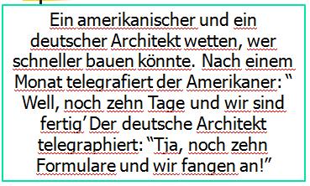
- Worin liegt die Pointe? Задание на тренировку важнейшего умения – умения выделить главную мысль. В 7 классе ученикам предлагается текст на тему «Национальный характер»: Lest die Witze! Worin liegt die Pointe?

Комплекс заданий, в которых алгоритм «Открытие истины" выступает уже как средство познания сути.
Большинство исследовательских заданий должно представлять собой небольшие поисковые задачи, требующие, однако, прохождения всех или большинства этапов процесса исследования. Толчком к началу их выполнения может послужить удивление, любопытство.
- «Reinkarnation». «Реинкарнация». Задание на основе приёма эмпатии. Учитель предлагает учащимся вжиться в образ: “Ich bin Handy” («Я мобильник»), “Ich bin dieTafel im Klassenzimmer”(«Я классная доска»), “Monolog des alten Sofas” («Монолог старого дивана»). Для этого школьникам необходимо провести микроисследование с целью получения полной информации о предмете или явлении.
- “Höre in dich hinein” «Прислушайся к себе». Дети 2 раза слушают аудиозапись, имея перед собой текст, обращают внимание на произношение и интонацию, потом проговаривают его вместе с диктором, затем включают диктофон и производят запись себя. Прослушивая себя в записи, они делают «открытия», сравнивая себя с образцом. Работу можно выполнять в парах, производя взаимоконтроль и взаимооценку.
- “Stereotypenbrechen”. «Ломка стереотипов». Материалом для таких заданий служит страноведческий материал. Ученикам даётся текст, фото или высказывание, в которых содержится готовая оценка представителей той или иной национальности. Необходимо доказать, что стереотипы влияют на наше восприятие и поведение, мешают в общении, это неправомочные обобщения и, проведя маленькое исследование, сломать их.
- “Brille weg!” «Прочь очки». Задание направлено на преодоление этноцентризма, когда мы рассматриваем иностранцев сквозь «культурные очки» и оцениваем их поведение исходя из ценностных установок родной культуры. Цель их - снять эти «очки», чтобы не стать жертвой ограниченности собственного восприятия. Предлагается текстовой или видеоматериал, содержащий фразеологические обороты, междометия, жесты, ученики сталкиваются с трудностями при восприятии явления, выполняя дословный перевод, благодаря контексту делают предположения. Затем обнаруживают несовпадения, что вызывает удивления, а с удивления начинается познание и открытие. Примеры фразеологизмов: “etw. am Schnürchen haben” – знать назубок, дословно «иметь на верёвочке»; “ein blindes Huhn findetauch einmal ein Korn” – дуракам везёт, дословно «слепая курица всё же найдёт зерно».
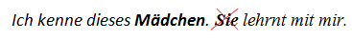
- Falle! «Ловушка» Попадая в языковые, грамматические ловушки, специально организованные учителем, дети сталкиваются с проблемой, которую необходимо решить, используя исследовательские умения.
- “Wortweise”«Точка удивления» или «Мудрость в слове». Работа со словом приводит к удивительным открытиям. Цель такого приема - не просто перевести лексическую единицу, а понять, почему возникло такое именование этого предмета или явления. Выявляя лексическое значения каждой значимой части слова, ученики раскрывают его философский смысл. Например, erreichen (достигать) - reich (богатый) – достигать, значит, становиться богатым; Wortschatz(лексика) - dasWort (слово)+ derSchatz (сокровище) – словарный запас – это сокровище из слов. der Brudergeist (дружелюбие). Задания носят субъективный характер.
- Achtung, Wort! «Внимание, слово!». Задание на обнаружение в тексте слов так называемых «ложных друзей переводчика» (Falsche Freunde), которые в двух языках звучат или даже пишутся одинаково, что может привести к путанице и непониманию. Например, der Baton - палка, а не батон, die Krawatte — галстук (а не “кровать” — das Bett), das Glas — стакан, рюмка или просто стекло (а не “глаз” — das Auge).
- “Antinomie”. Задание с использованием антиномии (греч. antinomia - противоречие в законе) - противоречие между двумя суждениями, одинаково логически доказуемыми. Например, «В мире существует свобода — в мире нет свободы». При каких условиях? Unter welcher Bedingung?
- “Dein Slogan”. «Твой слоган». Задание, когда учащиеся придумывают слоган к фотографии, содержащей проблему.
- «Открытие истины". Это задание на написание эссе по теме, которая содержит проблему и требует аргументации и доказательств, например, «Книги исчезнут в наши дни?»; сочинения-исследования «О чём рассказало немецкое национальное блюдо?», «Почему молодёжь в Германии не живёт с родителями?». Темой таких сочинений хорошо использовать парадоксы («Больше лекарств, но меньше здоровья»).
- “Ins freie Schwimmen”. «В свободное плавание». Учитель использует это задание для того, чтобы учащиеся аутентично переводили притчи, сказки, рассказы, стихи, песни, видеоролики, писали титры к фильму, выполняли краеведческие проекты, учитывая все правила языка и национально-культурные особенности речевого и неречевого поведения страны изучаемого языка.
Ежегодно во внеурочной деятельности в гимназии проводятся “Skills show” (шоу умений, мастерства): «Точь-в-точь», защита проектно-исследовательских работ на конференции НОУ «Олимп». Этому предшествует большая работа с одарёнными детьми, обучение их технике построения мысли и изыскания самих обучающихся, прошедших все этапы алгоритма исследования. Здесь ученик выступает автором своей работы, что прививает интерес и «вкус» к собственному получению знаний. Поиск тем для исследования - дело непростое. Философ Ф. Ницше писал, что «великая тема подобна драгоценному камню: тысячи проходят мимо, пока, наконец, один не поднимет его». (Приложение №2).
Каким должен быть урок или занятие с применением приёмов ТРИЗ, чтобы исследовательские умения у одарённых детей могли развиться в полной мере? Иностранный язык – благодатная среда, так как он является специфическим предметом, программа которого охватывает все сферы жизнедеятельности человека, имеет огромный воспитательный и развивающий потенциал. Успешны формы учебных занятий: урок-квест, урок-наблюдение, урок-поиск, урок-реконструкция, урок-эксперимент, урок исследования, урок-парадокс, интегрированный урок, урок с применением технологии смешанного обучения.
Заключение.
Приёмы ТРИЗ способствуют успешному овладению обучающимися исследовательскими умениями, развивают УУД, системно-диалектическое мышление и творческое воображение, изобретательность, самостоятельность, формируют «навыки будущего» - надпредметные умения, повышают мотивацию. У детей формируется особый стиль жизни, при котором поисковая активность занимает ведущее место. Успешно развивая исследовательские умения, мы развиваем одарённость и получим «решателя», живущего в динамично меняющемся мире, готового к столкновению с нестандартными проблемами, знающего, как разрешать противоречия, исследователя, мыслителя, эрудита, критика, способного работать над собой.
Практическая значимость проекта для совершенствования деятельности по развитию детской одарённости состоит в том, что он применим при изучении любого предмета на уроке и во внеурочной деятельности, и полученные результаты приводят к значительному росту эффективности участия одарённых детей на олимпиадах, в научно-исследовательских конференциях и творческих конкурсах, к высокому уровню развития ИУ.

СПИСОК ЛИТЕРАТУРЫ

- Аверкова М.А. Использование приёмов ТРИЗ на уроках технологии в соответствии с ФГОС ООО.– Пенза, 2015. – 64 с.
- Бойцов, М.И. Приобщение учащихся к исследовательской работе в обучении [Текст]: автореф. дис. ... канд. пед. наук: 13.00.01 / М.И. Бойцов. -М., 1975.
- Загвязинский, В.И. Теория обучения: современная интерпретация : учеб.пособие для студ. вузов, обуч. по спец. «Педагогика и психология» и «Педагогика» [Текст] / В.И. Загвязинский. — 3-е изд., испр. — М. : Академия, 2006.
- Ильин Е. П. И 46 Мотивация и мотивы. — СПб.: Питер, 2002 — 512 с: ил. — (Серия «Мастера психологии») ISBN 5-272-00028-5
- Корнетов, Г.Б. Реформаторы образования в истории западной педагогики : учебное пособие [Текст] / Г.Б. Корнетов. — М. : АСОУ, 2007.
- Маркова А.К. Формирование мотивации учения в школьном возрасте А.К. Маркова. – М.: Просвещение, 1983. – 96 с.
- Оконь, В. Основы проблемного обучения [Текст] / В. Оконь. — М. : Просвещение, 1968.
- Острикова Е. А. Психолого-педагогические основы формирования исследовательских умений и навыков школьников // Молодой ученый. — 2012. — №10. — С. 358-361.
- Савенков А.И. Методика исследовательского обучения младших школьников. — Самара: Издательство «Учебная литература», 2004. -80с. — ISBN 5-9507-0177-1
- Савенков А. И. Одаренные дети в детском саду и школе.-М., 2000.231 с.
- Савенков А. И. Психологические основы исследовательского подхода к обучению/А. И. Савенков.– М., 2006.- 479 с.
- Савенков, А.И. Эффективная организация исследовательского обучения школьников [Текст] / А.И. Савенков // Школьные технологии. — 2011. — № 5. — С. 156—163.
- Семенова Н.А. Анализ проблем организации исследовательской деятельности детей: журнал Вестник Томского государственного педагогического университета, 2011, Номер выпуска: 10
- Середенко, П.В. Формирование исследовательских умений у младших школьников [Текст] / П.В. Середенко // Педагогическая наука. - 2007. - № 3.
- Ширяева В.А.. Теория сильного мышления – учебный курс по ТРИЗ для старшеклассников / Школьные технологии, 3, 2001, с. 87
- Информационные ресурсы
http://altocsh3.narod.ru/triz.htm
http://www.altshuller.ru
http://dob.1september.ru/2002/18/6.htm
http://www.triz-ri.ru
http://www.matriz.ru

Приложение № 1
Диагностика исследовательских умений группы обучающихся (17 чел.) была осуществлена на основе карт наблюдений (методика А.И. Савенкова).
Согласно критериально-ориентированным тестам уровни развития исследовательских умений стали в 2021 году: низкий – 18%, средний – 47%, высокий – 35%.
Качество знаний в 2016-2017 учебном году – 53%. В 2020-2021 учебном году - 88%. Эффективность участия школьников в научно-исследовательских конференциях и творческих конкурсах – 53%.
На основании исследований А.И. Савенкова, А.Н. Поддъякова, А.В. Леонтовича мы можем выделить 3 уровня сформированности исследовательских умений у школьников:
- первый: ученик не может самостоятельно увидеть проблему, найти пути решения, но по указаниям учителя могут прийти к решению проблемы;
- второй: ученик уже самостоятельно может найти методы решения поставленной проблемы и прийти к самому решению, но без помощи учителя не может увидеть проблему;
- третий (высший): ученики сами ставят проблему, ищут пути ее решения и находят само решение.
Для определения уровеня сформированности исследовательских умений, обучающимся был предложен критериально-ориентированный тест, направленный на проверку степени достижения ими исследовательских умений. Тест представляет собой ряд заданий, имитирующих учебное исследование, поэтому выполнять их необходимо в строго определенной последовательности.
Каждое умение оценивается по трехбалльной шкале:
0 - умение не сформировано;
1 – умение сформировано частично;
2 – умение сформировано полностью.
На основе полученных результатов была составлена сводная таблица, по которой выяснялся уровень сформированности проверяемых умений каждого ученика класса по следующим критериям (А.И. Савенков).
Критерии для определения уровня развития ИУ | 0 | 1 | 2
умение видеть проблемы | 0 | 1 | 2
умение ставить вопросы | 0 | 1 | 2
умение выдвигать гипотезы |  | 1 | 2
умение давать определение понятиям | 0 | 1 | 2
умение классифицировать | 0 | 1 | 2
умения выбирать методы исследования, собирать информацию | 0 | 1 | 2
умения наблюдать, проведения эксперимента | 0 | 1 | 2
умение делать выводы и умозаключения | 0 | 1 | 2
умение объяснять, доказывать и защищать свои идеи | 0 | 1 | 2
Умение презентовать результаты своего исследования | 0 | 1 | 2
Были определены уровни развития исследовательских умений (А):
низкий уровень - А≤ 1,5
средний уровень - 1,5≤ А ≤ 2,2
высокий уровень - 2,2 ≤ А

Приложение № 2
Задания и приёмы, направленные на овладения каждого шага
алгоритма «Открытие истины».

Задания для развития умения видеть проблему и формулировать вопросы.
- “Stellt die Fragen: Warum …? Wozu …? Ist immer …?”
Постановка вопросов типа «Почему …? Зачем …? Всегда ли …?

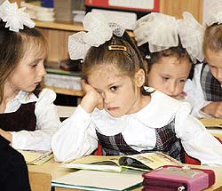

Warum ist es so langweilig in der Stunde? Warum verraten die Freunde?

- «Взгляд со стороны».
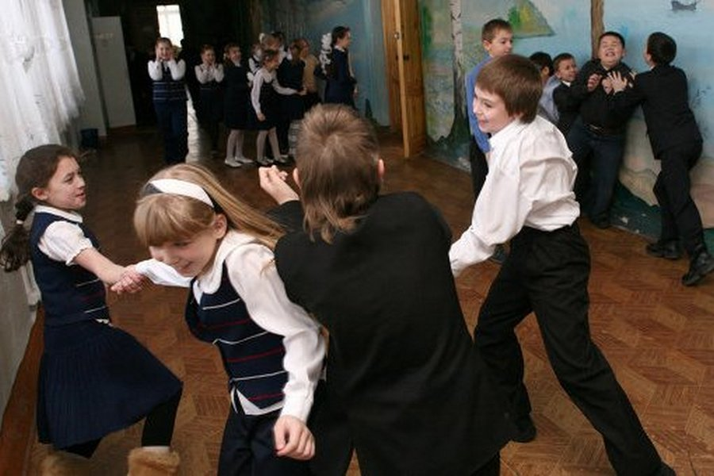
Главная задача данного упражнения заключается в том, чтобы развивать умение смотреть на объекты, события, факты и обстоятельства с разных позиций. Warum sind die Kinder so laut in der Pause? (Почему дети шумят на перемене?)
Der Schüler: “Ich möchte laufen, Blindekuh spielen …
Die Mutter: “Mein Sohn ist so aktiv!”

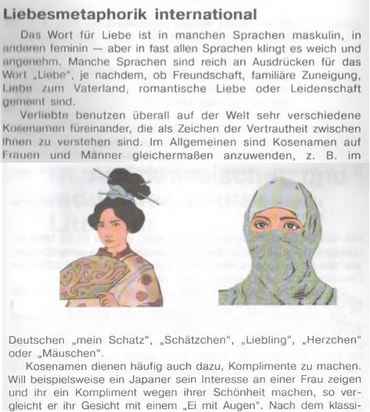
Изучая тему «Любовь» в 10 классе, учащимся предлагается прочитать текст на тему «Ласкательные имена – атрибут в любви», затем посмотреть на это глазами влюблённого, девушки, парня, психолога, разочарованного в любви, туриста, торговца, бизнесмена, лингвиста. Сразу возникнут вопросы «Это важнейший атрибут? Как не попасть в неловкую ситуацию? Как избежать конфликта?»

Для развития умения разрабатывать гипотезы.
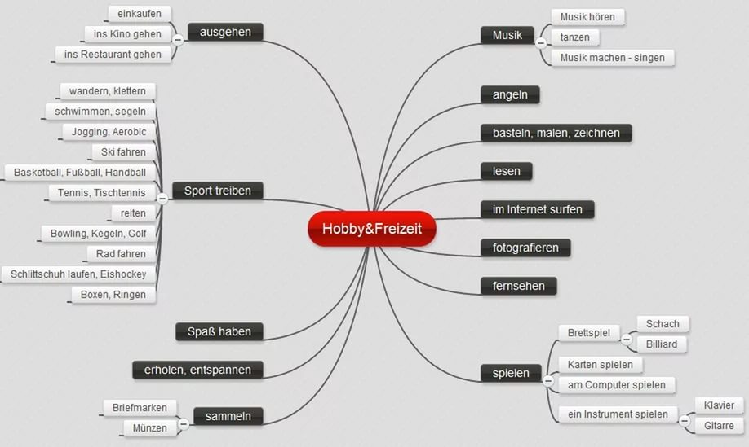
- Приём прецедента, когда у обучающихся появляется возможность сравнить свои гипотезы с уже существующими вариантами решения задачи и при необходимости скорректировать гипотезу. Так дети высказали свои предположения по проблеме «Как и где можно провести свободное время?», затем сравнили с другими вариантами, скорректировали их, сделали самооценку.

Для развития умения определять понятия.
“Wortzweck”(«цель слова, понятия»). В грамматике (8 класс) обучающиеся исследуют уникальность глаголов haben, sein, werden, с помощью памятки определяют назначение этих слов.
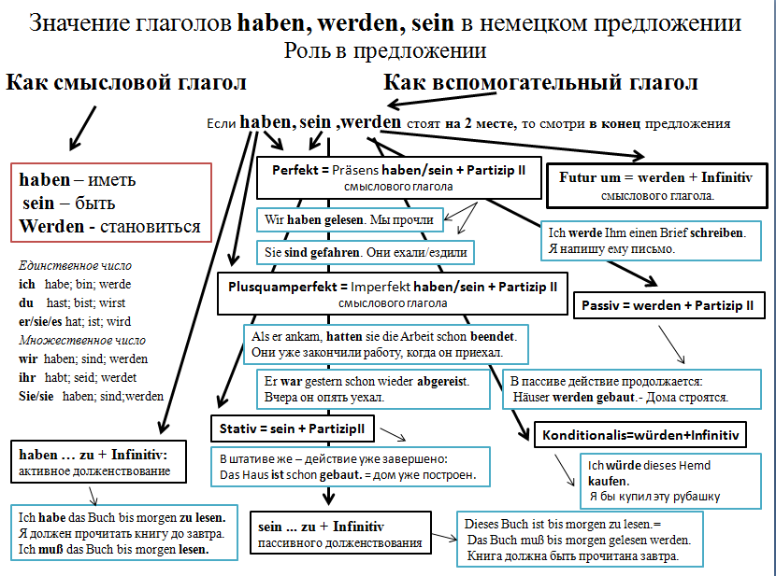

- «Парадоксы
Люди тратят свое здоровье, чтобы заработать деньги, а затем тратят деньги, чтобы восстановить здоровье. Конфуций - Как остаться здоровым?
У каждого родителя всегда есть свои плюсы и минусы – впрочем, как и у любого другого источника питания». Проблема отцов и детей.
Deutsch | Russisch
Wenn du steigst, erkennen Freunde, wer du bist. Wenn du fӓllst, erkennst du, wer deine Freunde sind. M. Teison  Ich habe so viel Verleumdung in Ihre Adresse gehὄrt, dass Sie ohne Zweifln ein wunderbarer Mensch sind. Oscar Wild.  Wir kommunizieren stundenlang im Internet, aber leiden unter der Einsamkeit.  Das ist ein Paradox, aber eine Tatsache: Menschen zahlen für ihre Dummheit, sondern gewinnen Geist. Juliana Wilson.  Ein Genie ist sofort ersichtlich aus der Tatsache, dass alle Dummköpfe sich gegen es vereinigen. Jonathan Swift.  Alle Eltern haben ihre Vor- und Nachteile, wie jede andere Nahrungsquelle.  Tugend ist das Wissen.  Im Leben hilfst du oft denjenigen, wer dich fὔr einen nicht teilnahmsvollen Menschen hἄlt.  Das Paradox unserer Zeit: Dalai Lama’s Worte  Wir haben einen langen Weg zum Mond und zurück gemacht, aber es ist schwer für uns die Straße zu überqueren, um sich mit neuen Nachbarn zu treffen.  Unsere Hӓuser arden grὄsser und Familien – kleiner.  Wir haben mehr Bequemlichkeiten, aber weniger Zeit  Es sind mehr akademische Grade, aber wir haben weniger gesunden Menschenverstand.  Wir haben mehr Wissen, aber weniger Fähigkeiten zum nüchternen Urteil.  Es gibt mehr Fachleute, aber noch mehr Probleme.  Es gibt mehr Arzneien, aber weniger Gesundheit.  Wir haben in der Quantitἄt gewonnen und in der Qualitἄt verloren.  Es ist die Zeit des schnellen Essens, aber langsamer Verdauung (Erlernung).  Es ist die Zeit der Menschen, die gross von Wuchs sind, aber geringe Moral besitzen. | Когда ты поднимаешься, друзья узнают, кто ты. Когда ты падаешь, ты узнаешь, кто друзья. Майкл Тайсон  Я слышал столько клеветы в ваш адрес, что у меня нет сомнений: вы прекрасный человек! Оскар Уайльд  Мы сидим, часами общаясь в интернете, но страдаем от одиночества.  Умные люди считают себя глупыми и мало знающими, дураки считают себя умными.  Гения сразу видно потому, что против него объединяются все тупицы и бездари» Джонатан Свифт  У каждого родителя всегда есть свои плюсы и минусы – впрочем, как и у любого другого источника питания.  Добродетель – это знание.  В жизни чаще всего приходиться помогать тем, кто считает тебя неотзывчивым человеком.  Парадокс нашего времени»: слова Далай Ламы  Мы проделали долгий путь до луны и обратно, но нам сложно перейти улицу, чтоб встретиться с новым соседом.  Наши дома всё больше, а семьи всё меньше.  У нас больше удобств, но меньше времени.  Больше ученых степеней, но меньше здравого смысла.  Больше знаний, но меньше способности к трезвому суждению.  Больше специалистов, но еще больше проблем.  Больше лекарств, но меньше здоровья.  Мы выиграли в количестве, но проиграли в качестве.  Это время быстрого питания, но медленного усвоения.  Людей высокого роста, но низкой нравственности.
Задания для развития умения выбирать методы исследования.
Интервью «Цели поездки заграницу молодых людей» в рамках темы в 9 классе «Будущее начинается сейчас».
Sprechen Sie Deutsch? — Вы говорите по-немецки?
Wie heißen Sie? — Как Вас зовут?
Sind Sie verheiratet? — Вы замужем / женаты?
Welche Hobbys haben Sie? — Какие у Вас хобби?
Wohnen Sie noch bei Ihren Eltern? — Вы еще живете со своими родителями?
Wann möchten Sie nach Deutschland fahren? — Когда Вы хотите поехать?
Wo haben Sie studiert? — Где вы учились?
Wie sind Ihre Zukunftspläne? — Какие у Вас планы на будущее?
Wie lange lernen Sie Deutsch? — Как долго Вы учите немецкий язык?
Seit wann lernen Sie Deutsch? — С какого времени вы учите немецкий?
Wo haben Sie Deutsch gelernt? — Где вы учили немецкий язык?
Waren Sie schon früher in Deutschland? — Вы уже бывали в Германии?
Haben Sie Freunde oder Bekannte in Deutschland? — У Вас есть друзья или знакомые в Германии?
Waren Sie schon im Ausland? — Вы уже бывали заграницей?
Warum möchten Sie nach Deutschland fahren? — Почему Вы хотите поехать в Германию?
В 11 классе обучающиеся собирают информацию по проблеме «Как получить работу заграницей» в ходе просмотра видеоматериала «Abschluss: "Haben Sie noch Fragen an uns?"» в интернете http://germanfox.ru/sobesedovanie-na-nemeckom.html
Для развития умения собирать, обрабатывать информацию.
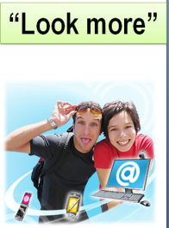
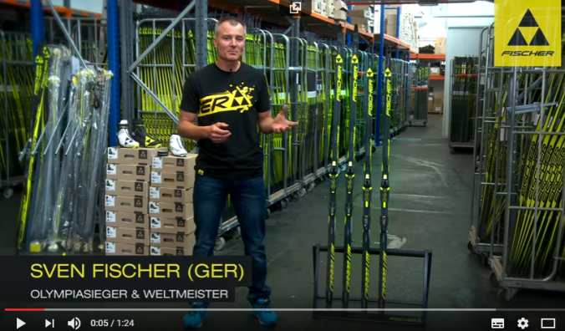
Приём “Look more” Рассматривая проблему «Как победить на лыжных гонках?», предлагаем видео от компании “Fischer” .
https://www.youtube.com/watch?v=UqXm1oVt-j8

Учитель использует на уроках образовательные Интернет-ресурсы:
http://deutsch-sprechen.ru
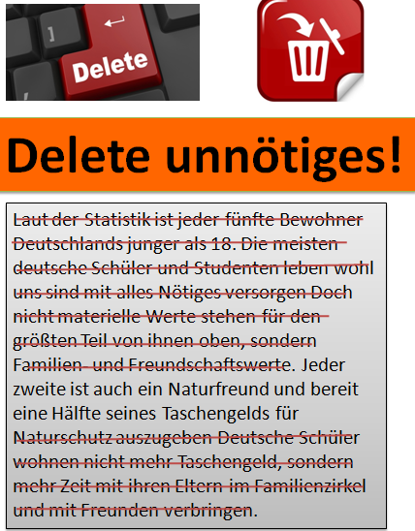
http://deutsch-online.ru
http://www.de-online.ru и др.

Delete unnötiges! «Удали ненужное».
Чтение с целью поиска только информации необходимой для познания, удаляя ненужное.

Exursion.
Прослушав аудиозапись с целью поиска необходимой информации для подтверждения гипотез, ученикам предлагается совершить виртуальную экскурсию в рамках темы «Экскурсия по городу» в 7 классе.

Для развития умения классифицировать.
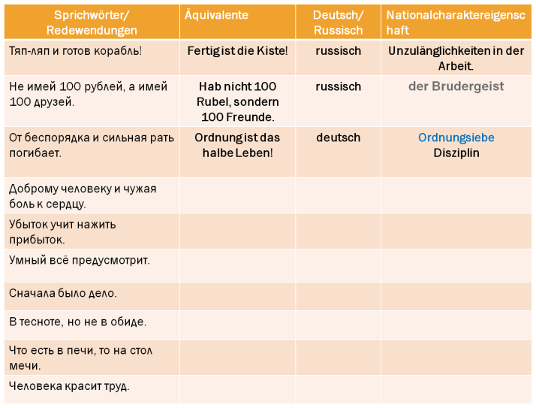
Приём морфологический ящик. Сбор частей слова для конструирования новых слов, сбор лексических значений многозначных слов, копилка фразеологизмов.
Macht euch Gedanken!
Von welchen Besonderheiten des Volkscharakters ist hier die Rede?
Was ist deutsch? Was ist russisch?

Hab nicht 100 Rubel, sondern 100 Freunde.

Im Anfang war die Tat.

Ordnung ist das halbe Leben!

Was der Herd hergibt, kommt auf den Tisch!

Arbeit ist der Bürgers Zierde.

Для развития умения анализировать, сравнивать
и обобщать материал
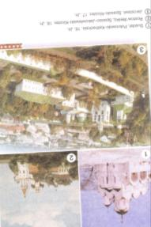
Включение обучающихся в диалог культур, поиск не только различий, но и сходства в соизучаемых культурах по теме «Города Германии и России» в 7 классе.

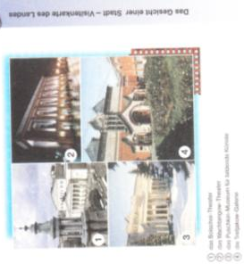


Задание «Посмотрите, что изменилось?» “Was ist geschah?”

Индуктивный приём SOS «sammeln» – «ordnen»- «systematisieren” (собирать-упорядочивать-систематизировать).
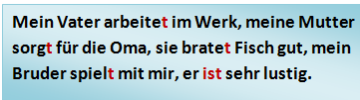
Группе даются предложения на изучаемую тему. Обучающиеся собирают фразы с грамматической структурой, которую нужно усвоить, потом анализируют и пытаются понять ее закономерности, а затем выводят самостоятельно правило, оформляют его. Для самооценки и проверки дети сравнивают своё правило с памяткой, которую учитель предоставляет в конце работы (тема «Спряжение глаголов», 5 класс).
Комплекс заданий, в которых алгоритм «Открытие истины" выступает уже как средство познания сути.
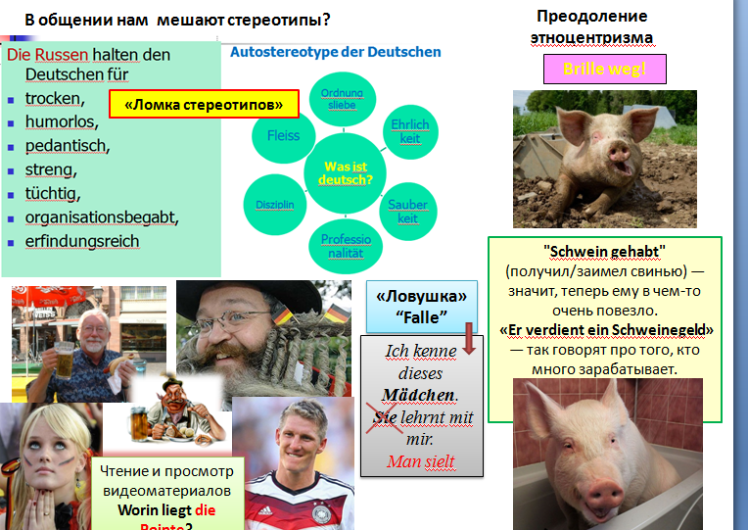
Изучая страноведческий материал в 8, 9 классах уместен приём «Ломка стереотипов», «Прочь очки». Материалом для таких заданий служит страноведческий материал. Ученикам даются высказывания, в которых содержится готовая оценка представителей той или иной национальности. Необходимо доказать, что стереотипы влияют на наше восприятие и поведение, мешают в общении, это неправомочные обобщения и, проведя маленькое исследование, сломать их.
В задании по теме «В немецкой деревне» в 7 классе ученики выявляют не соответствия междометий немецкого и русского языка. Дети, сталкиваясь с языковой трудностью, проводят мини-исследование.

Agent: Hopla! O lala! Wie heissen Sie, nettes Mädchen?
Bauerin: Ich heisse Margo.
Agent: Ich bin Wikki, aus Frankreich. Sind Sie aus diesem Dorf?
Bauerin: Topp! Dieser Bauernhof gehört meinem Vater.
Agent: Ist er Landwirt?
Bauerin: Ja, Wir züchten Schweine, Ferkel, Schafe, Puten. Mein Vater erreicht vieles in der Landwirtschaft. Er hat Schwein am Schwanze.
Agent: Was? Was? Ich habe nicht verstanden.
Bauerin: Ah! Er macht Fortschritte.

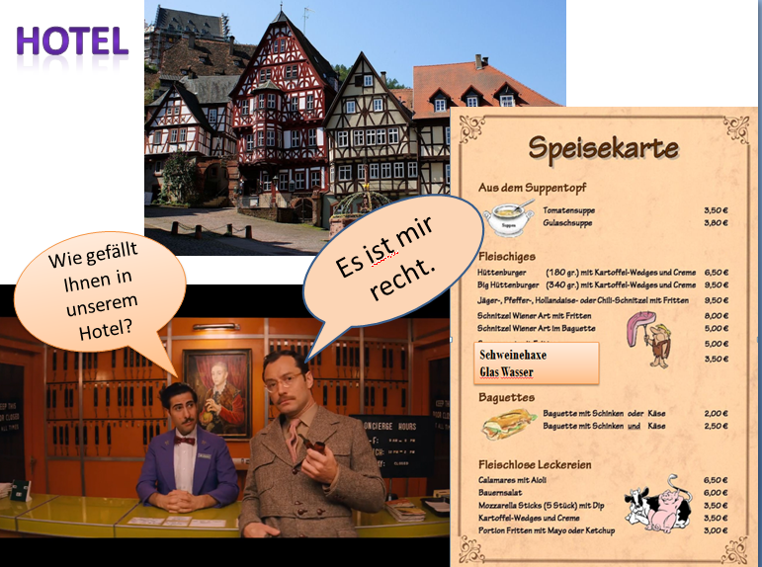
Приём “Achtung, Wort!” «Внимание, слово!»
Упражнение на обнаружение в тексте слов, так называемых «ложных друзей переводчика» (Falsche Freunde). В 8 классе при изучении темы «В ресторане» детям учитель даёт меню баварского ресторана, в котором встречается слово das Glas — стакан, рюмка или просто стекло (а не “глаз” — das Auge).

Темы исследовательских работ, над которыми успешно работали одарённые дети.
- «Употребление междометий в немецкой и русской речи».
- «Печатная реклама. Рекламный текст германских.
и российских марок. Черты сходства и различия».
- «Внешний облик современного посёлка Германии и России».
- «Проблема номинаций растений немецкого языка».
- История применения стрелкового оружия на территории Белгородской области посредством находок стреляных винтовочных гильз.
- Особенности использования жестов в немецком и русском коммуникативном поведении.
- Национальный характер немецкого народа через устное народное творчество.
- «Название улиц немецких и русских городов».
- «Во что играют русские и немецкие дети».
- Проблема номинаций насекомых немецкого языка.
- Национальные стереотипы и их влияние на межкультурную коммуникацию.
- «О крылатых словах русского языка, пришедших из немецкого языка»,
- «Фразеологизмы немецкого и русского языка, их смысловая эквивалентность».
- «О чём рассказало национальное блюдо Германии?»,
- «О чём рассказало национальный костюм Германии?»
- Образ медведя в немецком языке.

